Riziko: Alea iacta est

Online drustvena igra Riziko

Korisničko uputstvo

Verzija 1.0

Pregled izmena

|  |  |  |  |
| --- | --- | --- | --- |
| **Datum** | **Verzija** | **Opis** | **Autor** |
| 22.06.2021. | 1.0 | Inicijalna verzija | Lazar Ignjatović |
|  |  |  |  |
|  |  |  |  |
|  |  |  |  |

Sadržaj

1. Uvod 4

1.1 Specifikacija zahteva sistema 4

2. Menu 4

2.1 Ulazak u igru 4

2.2 Registracija 4

2.3 Login 4

2.4 Promena podešavanja 4

2.5 Prijavljivanje problema 5

2.6 Pregled Leaderboard-a 5

2.7 Pokretanje Lobby-ja 5

2.8 Rekonekcija u partiju 5

2.9 Logout 5

2.10 Izlazak iz igre 5

3. Lobby 6

3.1 Traženje partije 6

3.2 Hostovanje partije 6

3.3 Pridruživanje prijateljskoj partiji 6

3.4 Izgled Lobby interfejsa 6

3.5 Izmena parametara partije 6

3.6 Pokretanje partije 6

3.7 Napuštanje Lobby-ja 6

4. Game 6

4.1 Pridruživanje partiji 6

4.2 Izgled Game interfejsa 6

4.3 Početak poteza 6

4.4 Draft 6

4.5 Attack 6

4.6 Fortify 6

4.7 Promena faze poteza 6

4.8 Pregled i zamena kartica 6

4.9 Pregled zadatka 6

4.10 Pregled bonusa po kontinentima 6

4.11 Krajnji ekran (pobeda/poraz) 6

4.12 Napuštanje partije 6

Korisničko upitstvo

# Uvod

Riziko: Alea Iacta Est (u daljem tekstu igra) je online društvena igra razvijena od strane DeGaa tima, po pravilima svetski poznate društvene igre Riziko. Namenjena je korisnicima svih uzrasta koji uživaju u igranju društvenih igara. Korišćenje igrice je jednostavno i intuitivno. Igra se može pokrenuti na Windows desktop platformi i na Android pametnom uređaju, pri čemu je interfejs igre isti nezavisno od platforme.

## Specifikacija zahteva sistema

Za rad aplikacije je potreban Core 2 Duo (ili ekvivalent) i minimum 512MB RAM-a, ili Android uređaj sa verzijom sistema novijom od 4.4. Igra je Windows desktop aplikacija, tako da je za njeno funkcionisanje potreban Windows operativni sistem, i instaliran .NET framework 2.0. Takođe za funkcionisanje igre je potrebna stabilna internet konekcija.

# Menu

## Ulazak u igru

Igra se pokreće klikom na ikonicu instalirane igre na Android uređaju ili Windows računaru. Pri svakom pokretanju videćete loading screen dok se ne uspostavi veza sa serverom. Ako je nemoguće uspostavljanje veze sa serverom dobićete odgovarajuću poruku.

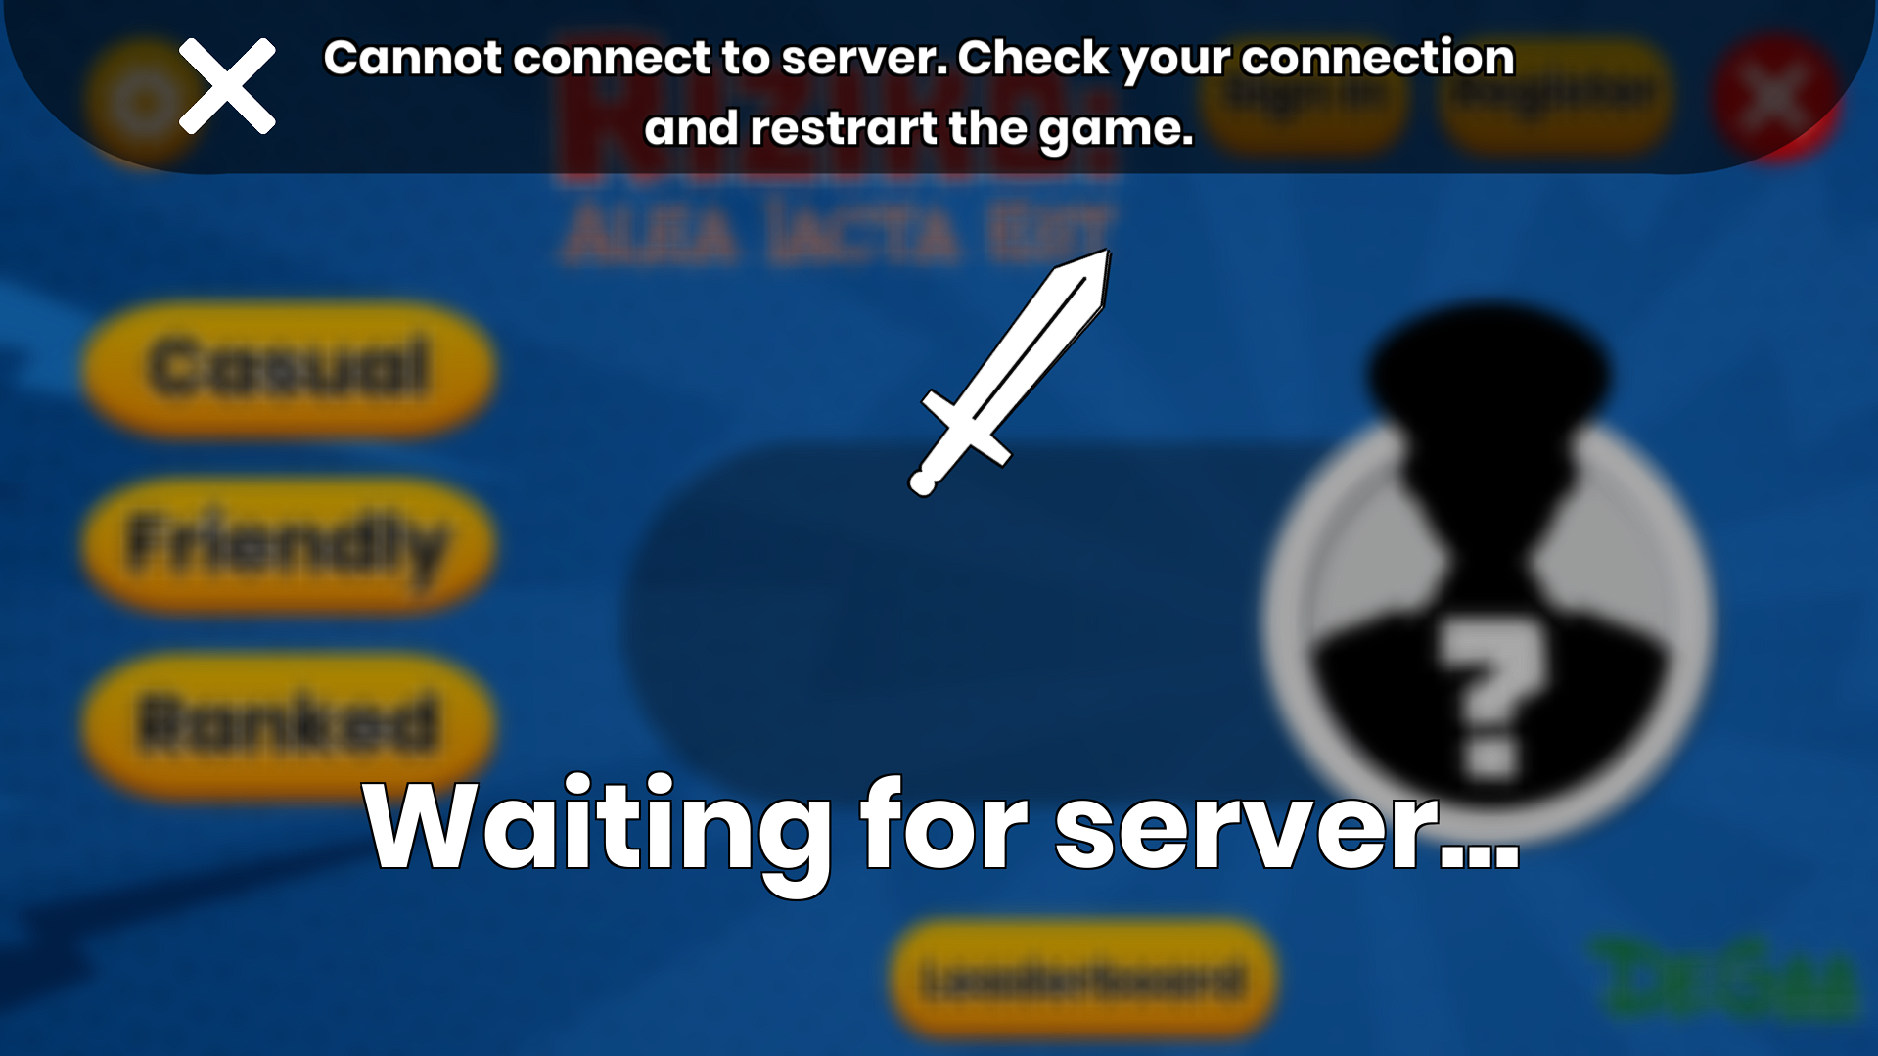

Prilikom ulaza u igru zatećićete sledeći ekran. Ukoliko ne posedujete nalog, automatski će biti kreiran i dodeljen Vam Guest nalog. Na sredini ekrana videćete svoju preferiranu boju, svog avatara, username i elo. U gornjem levom uglu se nalazi dugme koje otvara podešavanja. Ukoliko ste ulogovani pored njega će se nalaziti dugme za logout. Sa leve strane videćete po dugme za pokretanje svakog tipa partije. U gornjem desnom uglu nalaze se dugmići za prijavljivanje, registraciju i izlazak iz igre. Na dnu ekrana nalazi se dugme za pregled Leaderboard-a.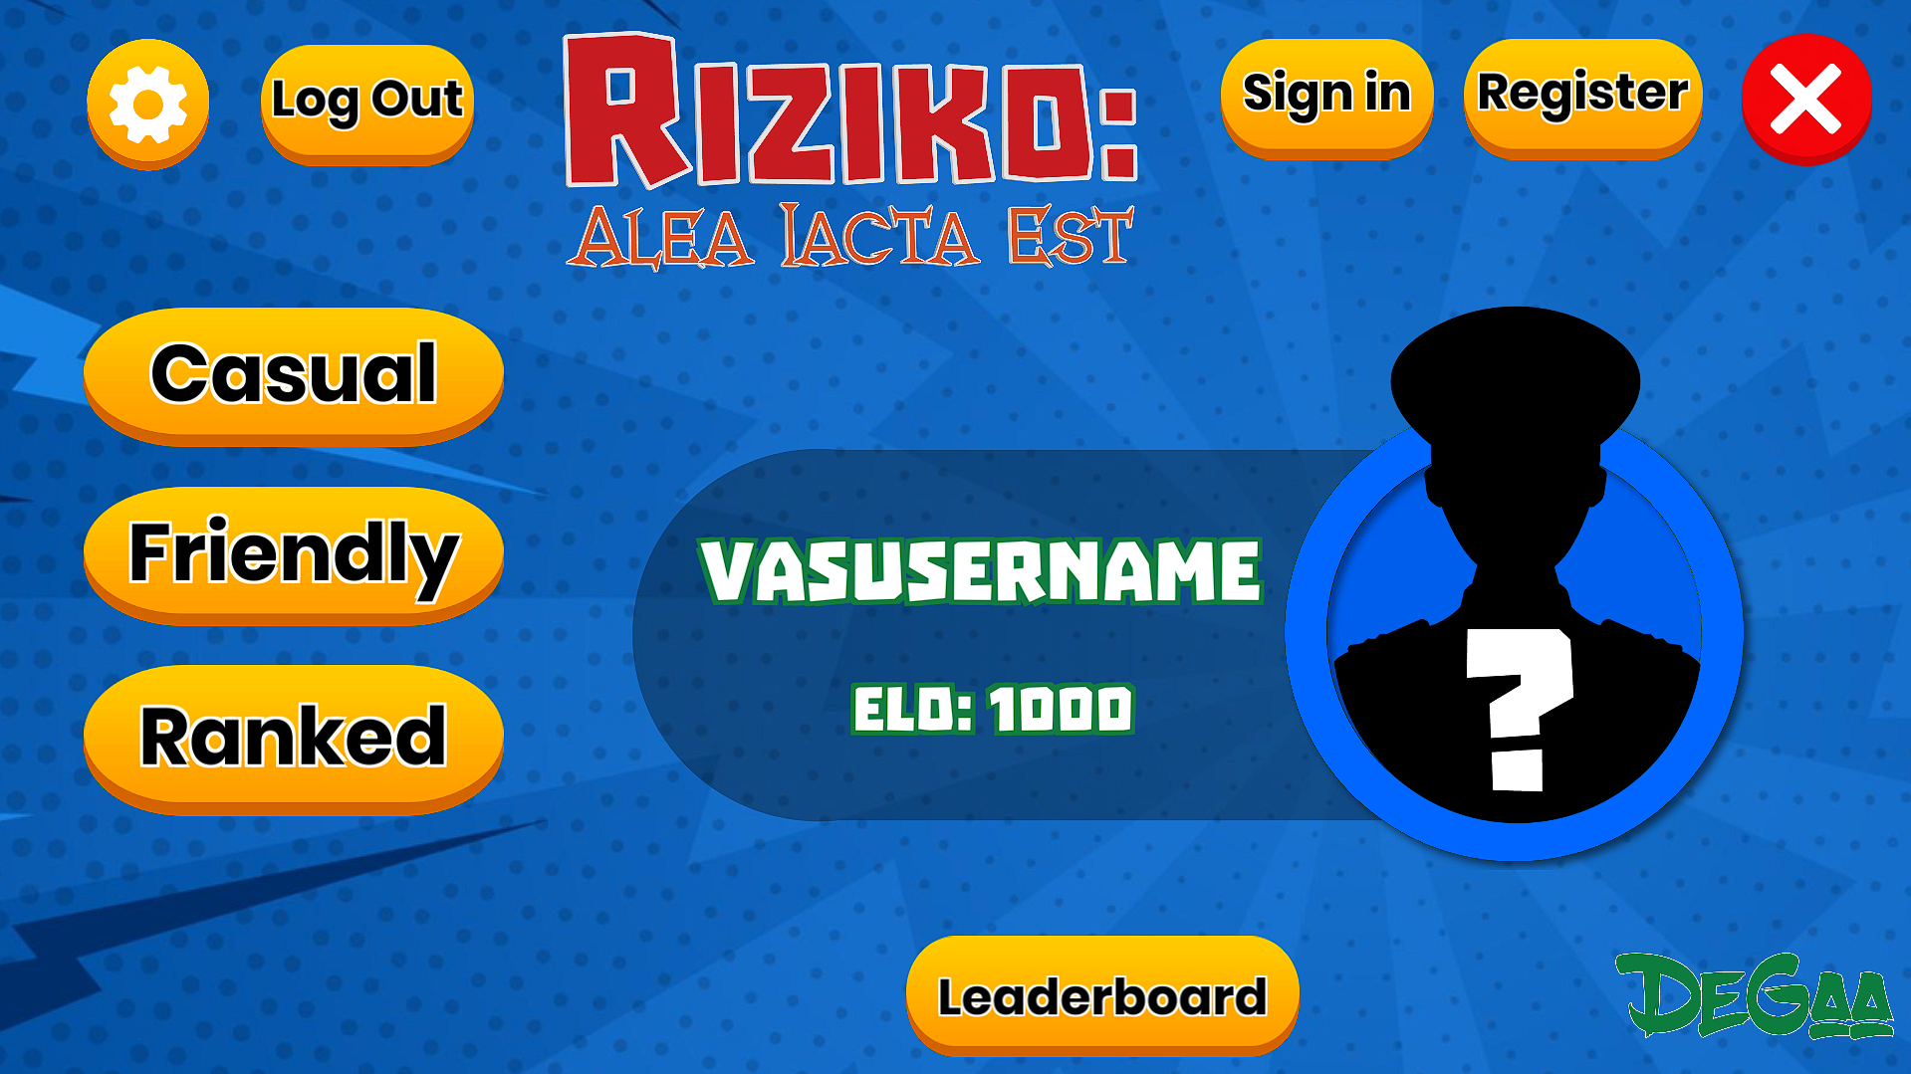

## Registracija

Klikom na dugme Register otvara se sledeći dijalog. Od vas se traži unos adekvatnih podataka neophodnih za registraciju. Klikom na dugme register izvršićete registraciju i nakon toga ćete biti I ulogovani na svoj nalog.

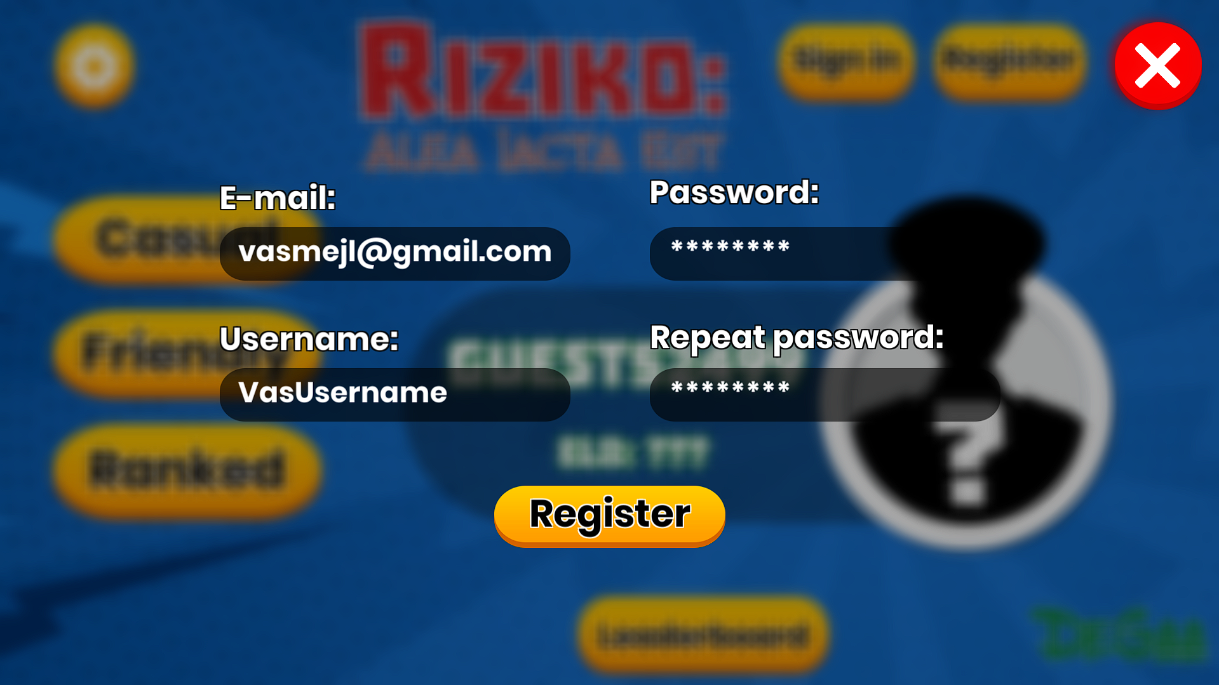

## Login

Klikom na dugme Sign In otvara se dijalog za prijavljivanje. Ukoliko su podaci ispravni, nakon klika na dugme ćete biti ulogovani. U suprotnom dobićete obaveštenje o neispravnim login podacima.  
  
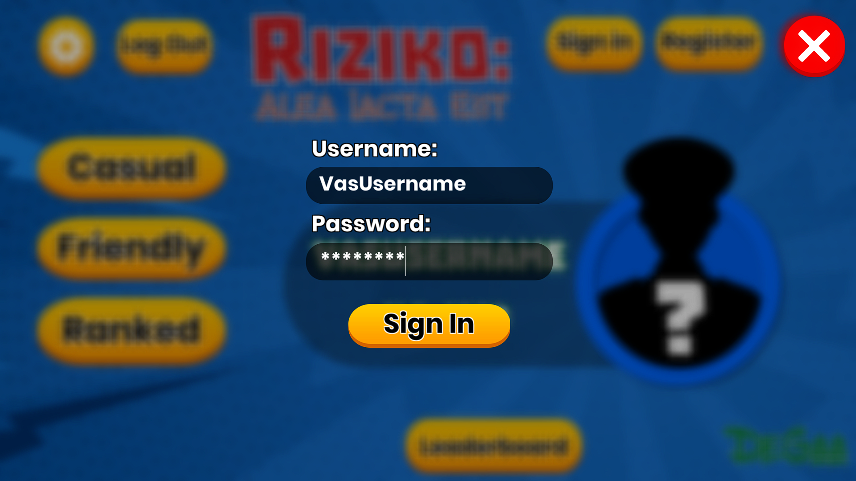

## Promena podešavanja

Klikom na dugme za podešavanja dobičete pristup sledećem dijalogu. Na vrhu ekrana se nalaze opcije za pristup različitim podešavanjima i help panelu za prijavu problema.

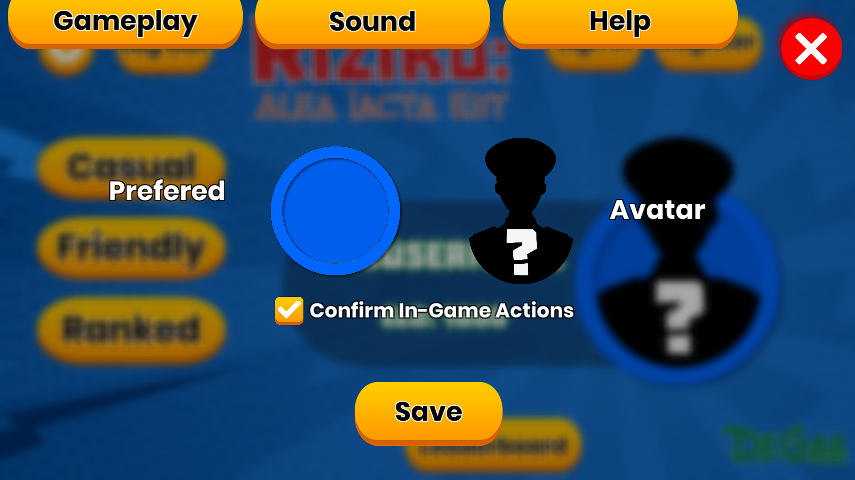

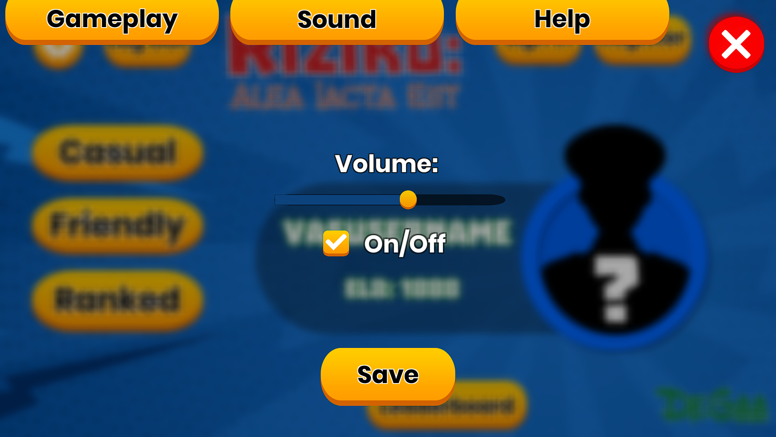

U Gameplay podešavanjima klikom na avatara možete promeniti svog avatara. Isto važi i za preferiranu boju. Čekiranjem opcije confirm in-game actions potvrđujete da želite da svoje akcije u igri potvrdite. U Sound podešavanjima podešavate nivo jačine zvuka. Zvuk takođe možete i mutirati. Pritiskom na dugme Save snimate svoja podešavanja.

## Prijavljivanje problema

Klikom na dugme Help u okviru Settings menija otvarate panel za prijavu problema. U text poljima unesite opis Vašeg problema. Pritiskom na dugme Send prijavljujete problem našem timu koji će se potruditi da isti u najkrćem mogućem roku reši.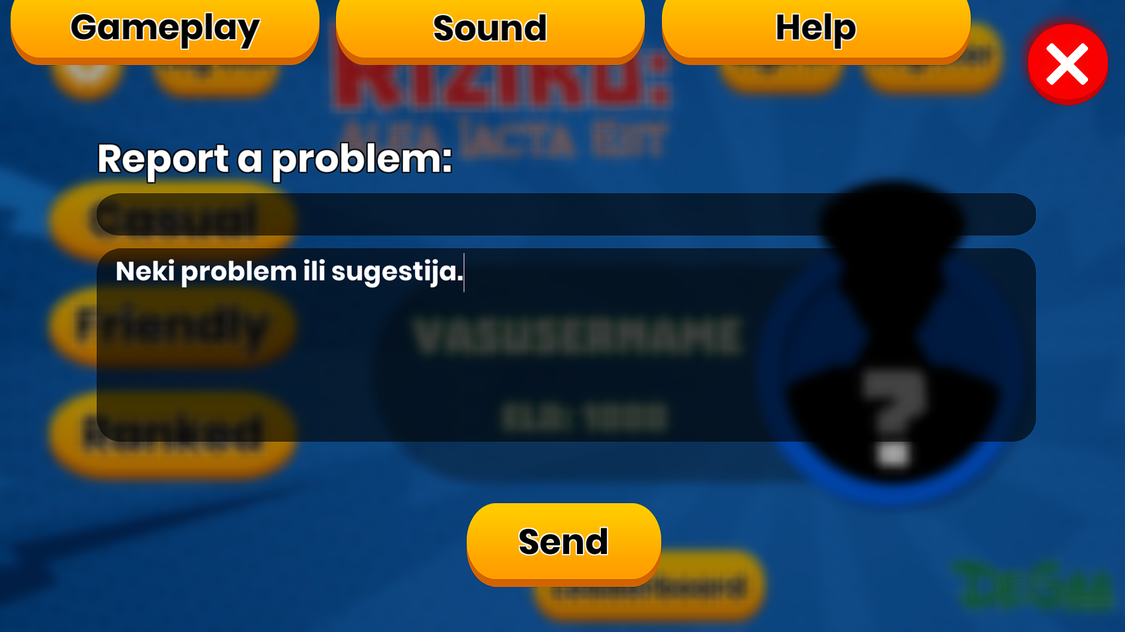

## Pregled Leaderboard-a

Pritisak na dugme Leaderboard otvara panel koji prikazuje trenutnih top 5 igrača kao i vašu poziciju na tabeli.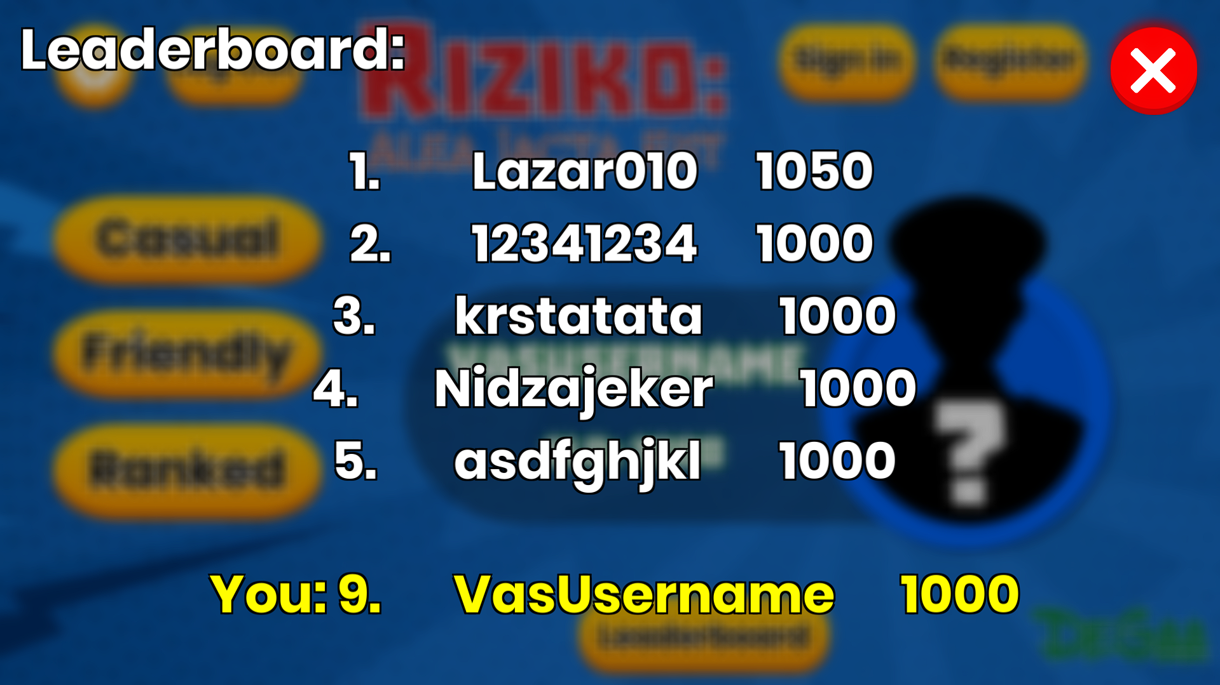

## Pokretanje Lobby-ja

Klikom na dugme za pokretanje željene partije dobićete dijalog za odabir da li želite da budete host ili da se pridružite postojećem Lobby-ju. U zavisnosti od tipa naloga neke mogućnosti će vam biti ograničene.

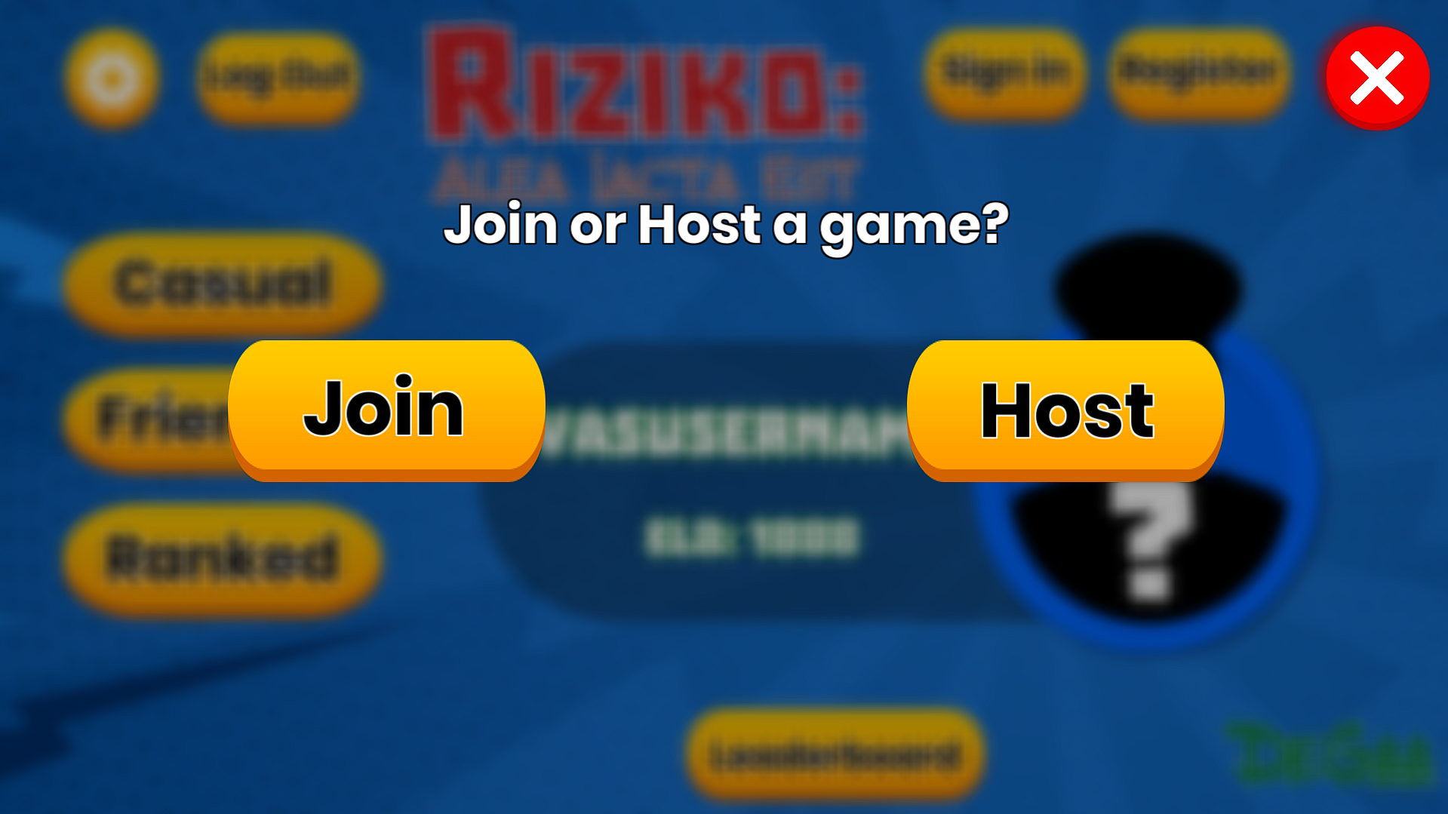

## Rekonekcija u partiju

Ukoliko ste izašli iz partije (slučajno ili namerno), odmah po prijavljivanju će Vam se otvoriti sledeći dijalog. Možete odabrati da se vratite u partiju ili da izađete iz igre.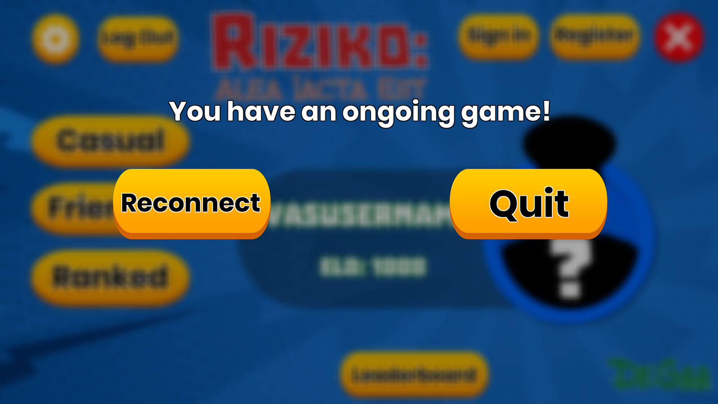

## Logout

Ako ste prijavljenji sa Standard nalogom, imate pristup dugmetu za odjavljivanje. Klikom na ovo dugme odjavićete se i bićete vraćeni na vaš Guest nalog.

## Izlazak iz igre

Klikom na „X“ dugme u gornjem desnom uglu otvara se dijalog za izlazak iz igre. U dijalogu možete potvrditi izlazak ili se vratiti u igru. Isti dijalog može se dobiti pritiskom Escape tastera ili Back dugmeta na telefonu.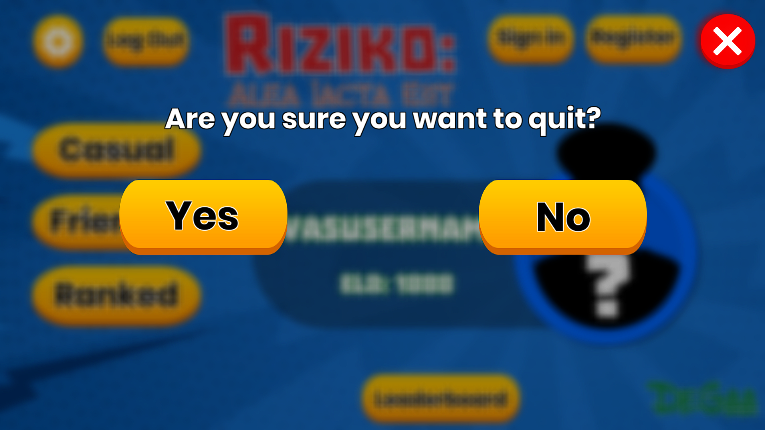

# Lobby

## Traženje partije

Ukoliko ste se odlučili da se pridružite postojećoj partiji, prikazaće vam se sledeći ekran. Tada ste u procesu traženja partije i bićete dok Vam sistem ne pronađe partiju. Traženje partije možete prekinuti klikom na dugme “Cancel”.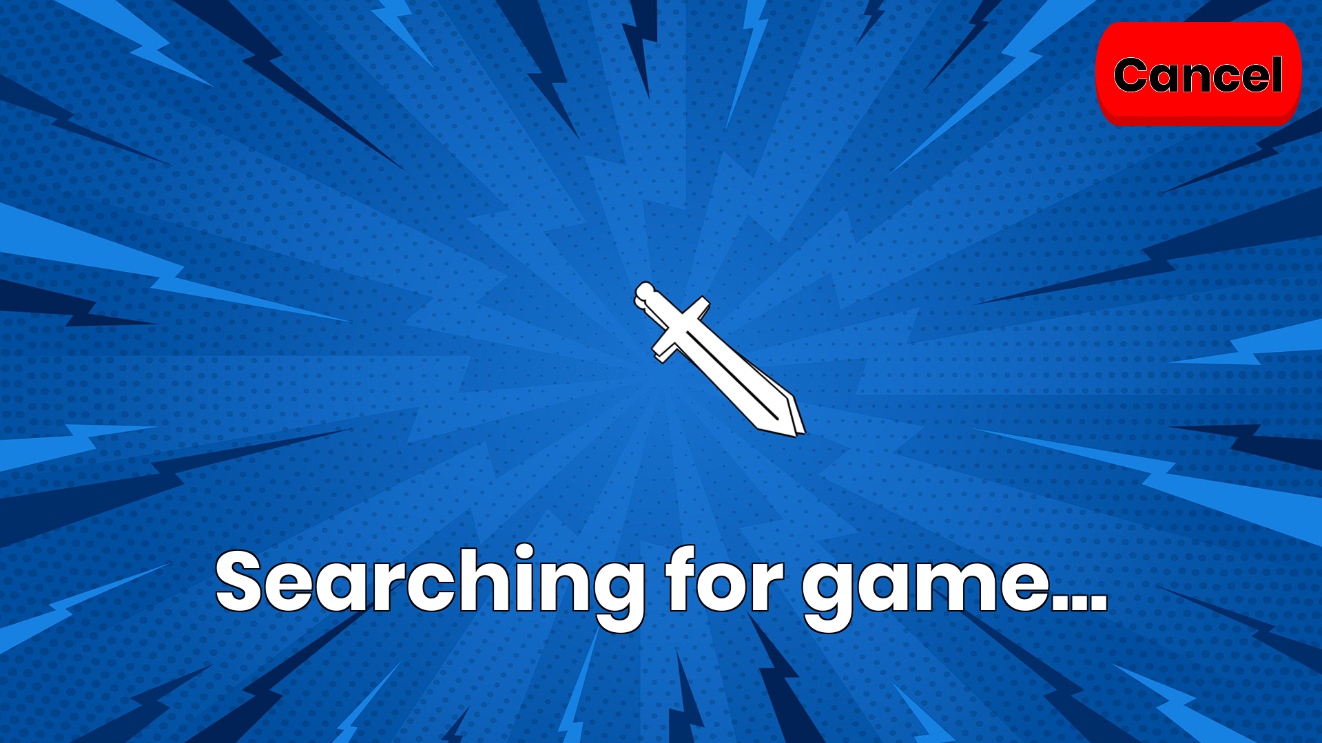

## Hostovanje partije

Ukoliko ste odlučili da budete host, kreiraće se lobby u kojem možete čekati igrače ili putem join koda pozvati prijatelje ukoliko ste u Friendly lobby-ju. Takođe, pošto ste host, imate mogućnost promene podešavanja partije.

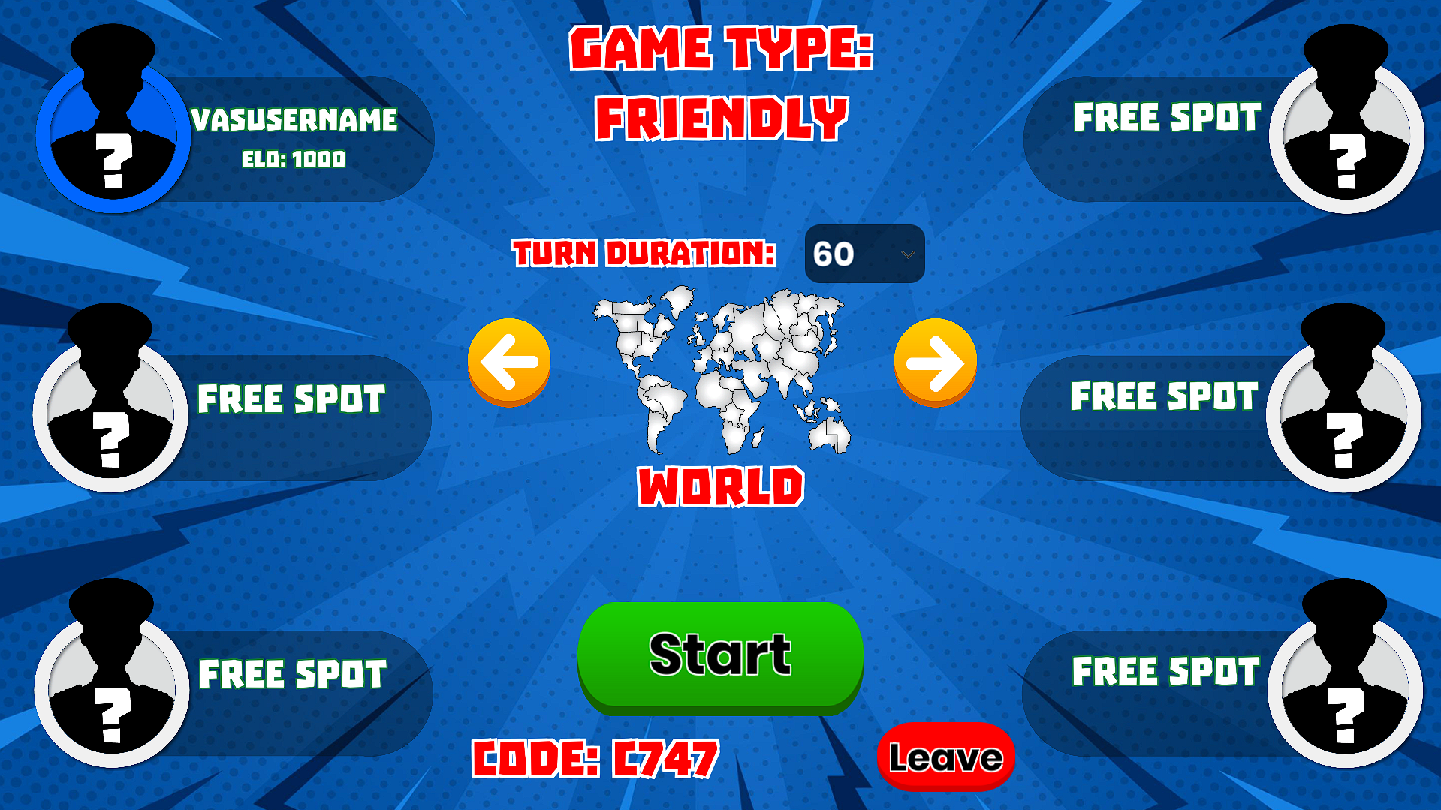

## Pridruživanje prijateljskoj partiji

Ako ste pak odabrali opciju pridruživanja prijateljskoj partiji, videćete sledeći ekran. Od vas se traži da unesete join code partije kojoj želite da pristupite. Takođe možete izaći klikom na dugme “Leave”



## Izgled Lobby interfejsa

U tački 3.2 prikazan je intefejs lobby-ja. Host ima mogućosti promene mape klikom na strelice, pokretanja partije, kao i promene dužine poteza. Mogućnost da napuste lobby imaju svi igrači koji su priključeni.

## Izmena parametara partije

Kao host, imate mogućosti promene mape klikom na strelice, kao i promene dužine poteza iz padajućeg menija.

## Pokretanje partije

Klikom na dugme start pokrećete partiju s koja će imati odabrana podešavanja i koju će igrati trenutno priključeni igrači u lobby-ju.

## Napuštanje Lobby-ja

Mogućnost da napuste lobby imaju svi igrači koji su priključeni. Klikom na dugme “Leave” vraćate se u Meni.

# Game

## Pridruživanje partiji

Kada host pokrene partiju, svima će se prikazati sledeći ekran. On označava da se pridružujete partiji i da se crši učitavanje mape, raspoređivanje tenkova i ostale akcije pre početka same partije.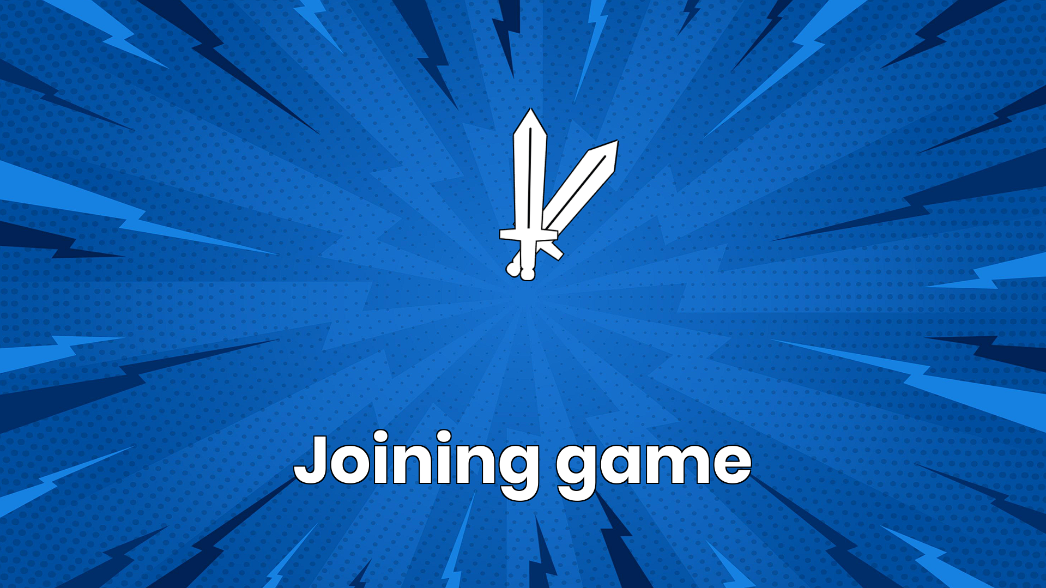

## Izgled Game interfejsa

Dole priložena slika prikazuje izgled Game interfejsa. Sa leve i desne strane možete videti igrače u partiji. Pri dnu ekrana je deo interfejsa koji prikazuje ko je trenutno na potezu, fazu poteza i dugme za prelazak na sledeću fazu. Na vrhu se nalazi tajmer poteza i dugmići za pregled zadatka, pregled kartica i pregled bonusa po kontinentima

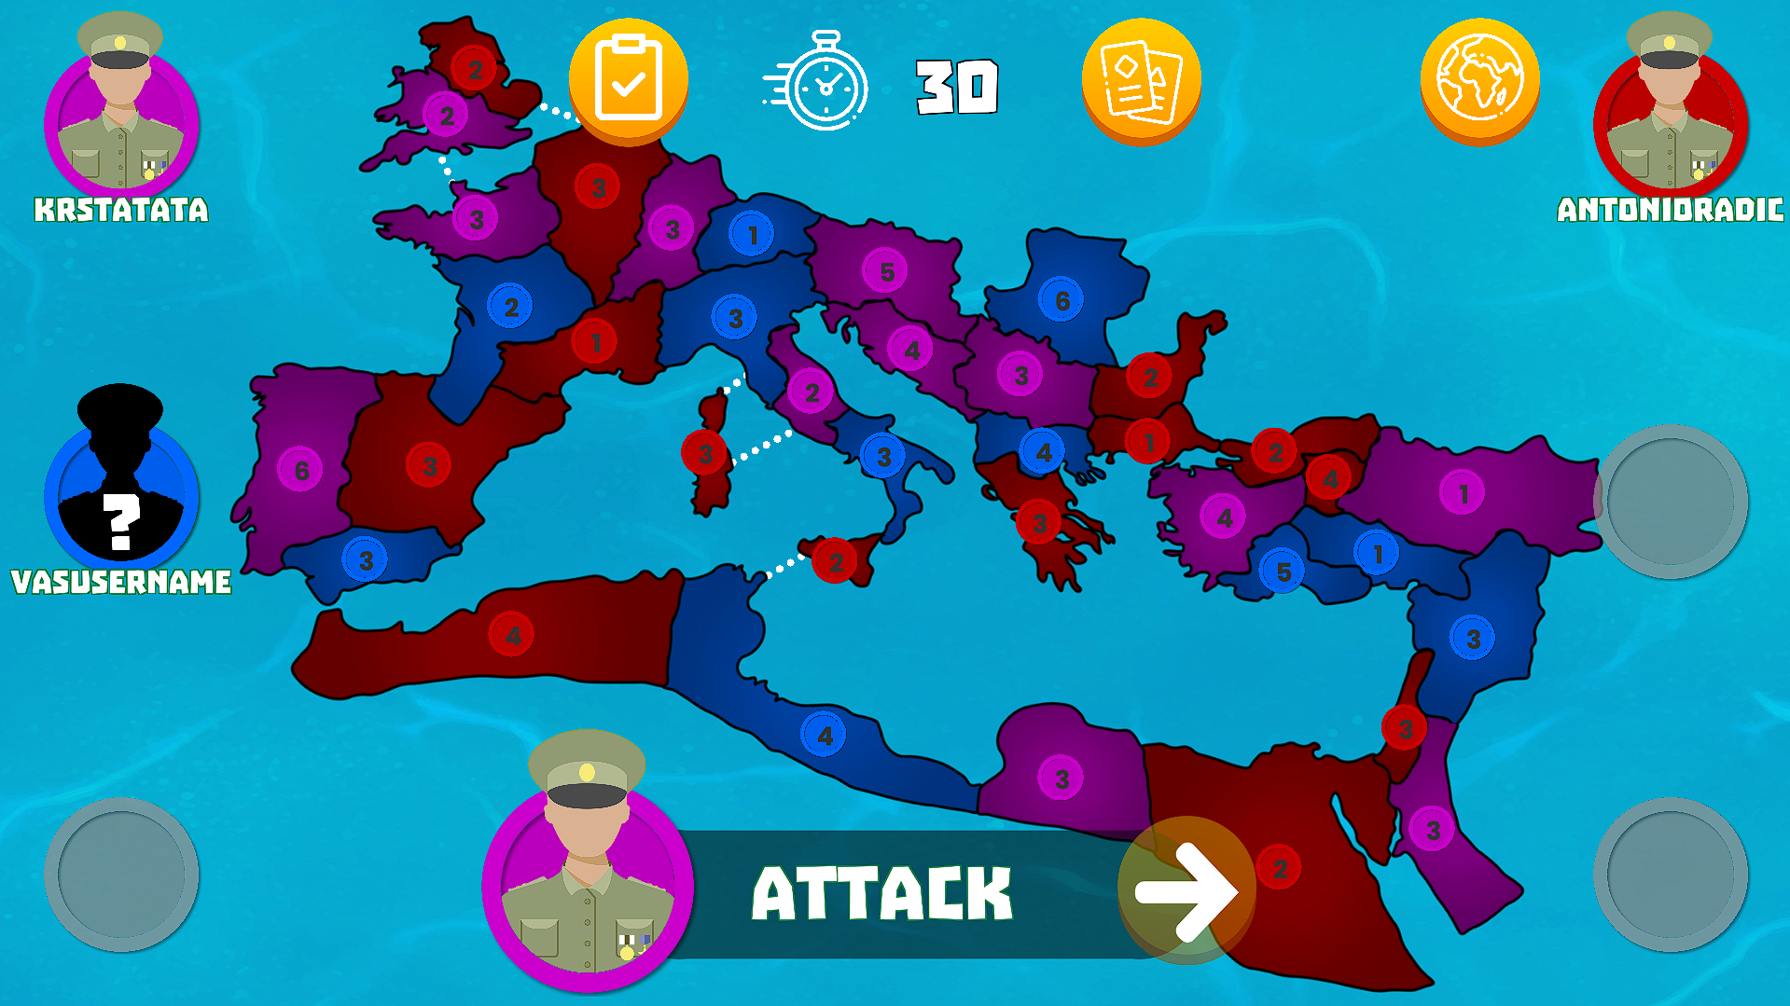

## Početak poteza

Kada igrač pre vas završi potez, ili mu istekne vreme, počinje vaš potez u Draft fazi. Dodeljeni su vam tenkovi koje možete rasporediti po želji.

## Draft

Klikom na teritoriju koju posedujete, otvarate Draft dijalog, gde birate koliko tenkova želite da dodate na tu teritoriju.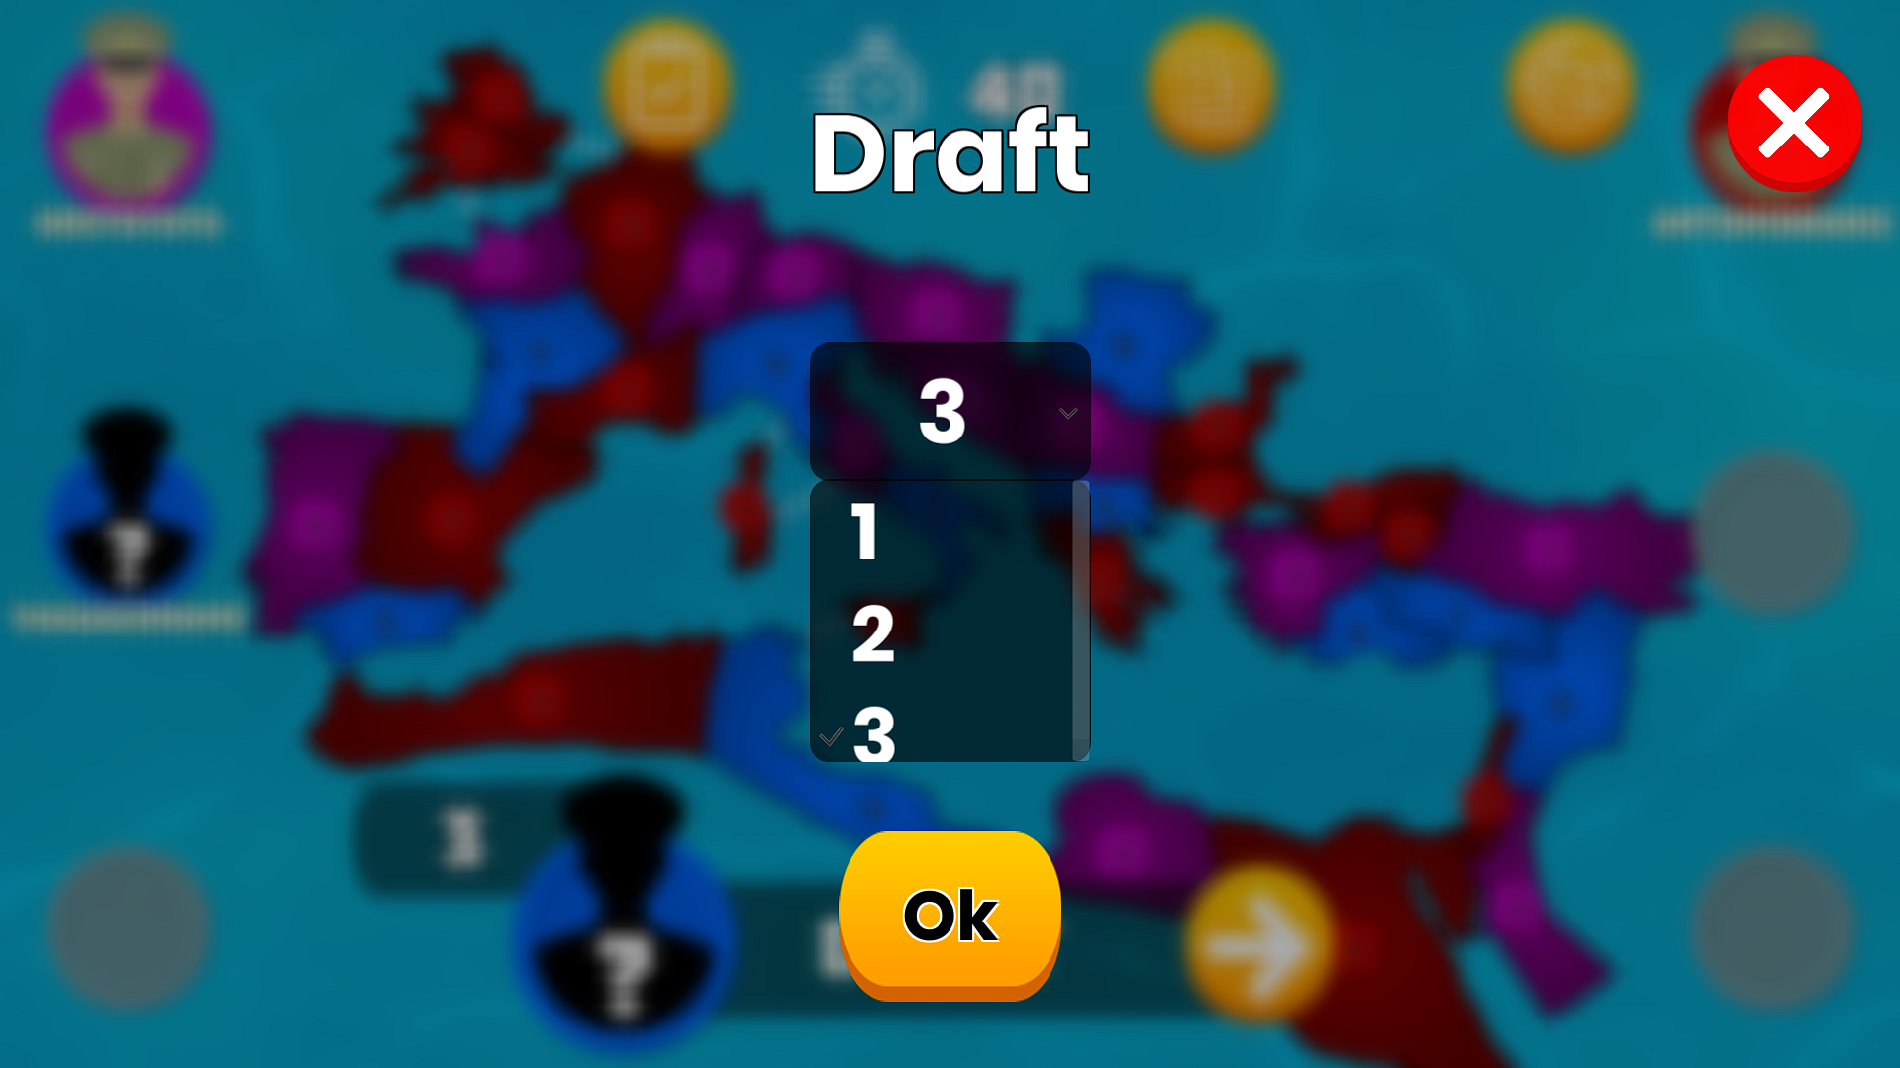

## Attack

Klikom na teritoriju koju posedujete i sa koje želite da napadate, označavaju vam se neprijateljske teritorije koje možete napasti. Ponovnim klikom na istu teritoriju deselektujete je možete odabrati drugu sa koje želite da izvršite napad. Klikom na neprijateljsku, otvara se Attack dijalog u kome birate sa koliko tenkova želite napasti (1,2,3 kockice ili sa svim tenkovima). Ukoliko napadate kockicama, imate uvid u bačene kockice nakon izvršenja napada (ukoliko je neuspešan). Uspešan napad dalje otvara dijalog za transfer tenkova. Takođe od napada možete odustati klikom na „X“.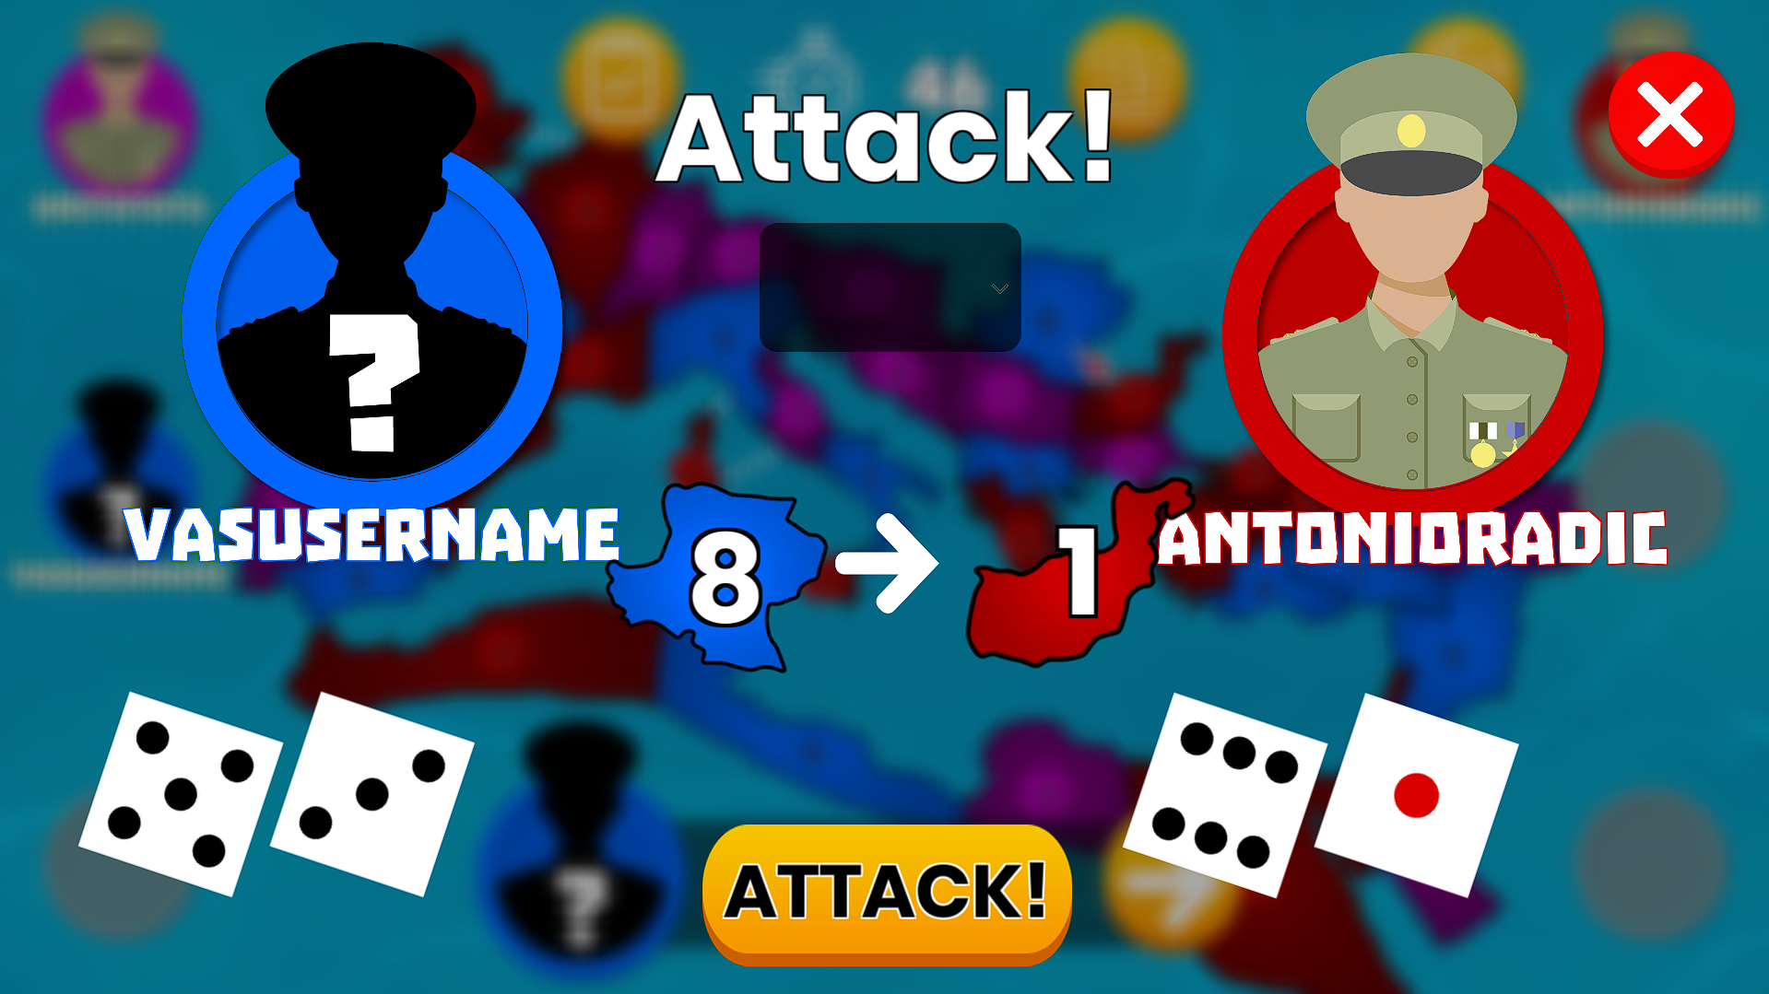

## Transfer

Nakon uspešnog napada otvara vam se dijalog za transfer. Ovde birate koliko od raspoloživih tenkova želite da prebacite na novoosvojenu teritoriju.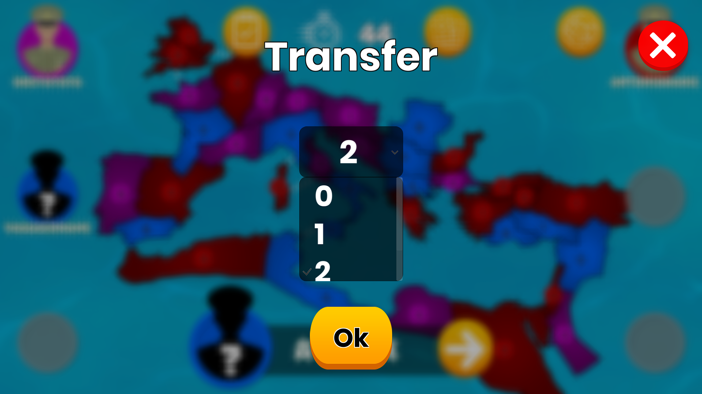

## Fortify

Klikom na Vašu teritoriju, selektujete je da bi sa nje prebacili tenkove. Označavaju vam se moguće teritorije i selekcijom druge, otvara vam se dijalog kao u Draft fazi. Ovde birate koliko tenkova želite da prebacite. Takođe, kao i u Attack fazi, moguća je deselekcija ukoliko se predomislite.

## Promena faze poteza

Klikom na strelicu u dnu ekrana, menjate fazu svog poteza. Ukoiliko ste čekirali potvrdu za in-game akcije, otvara vam se dijalog u kome potvrđujete svoju odluku.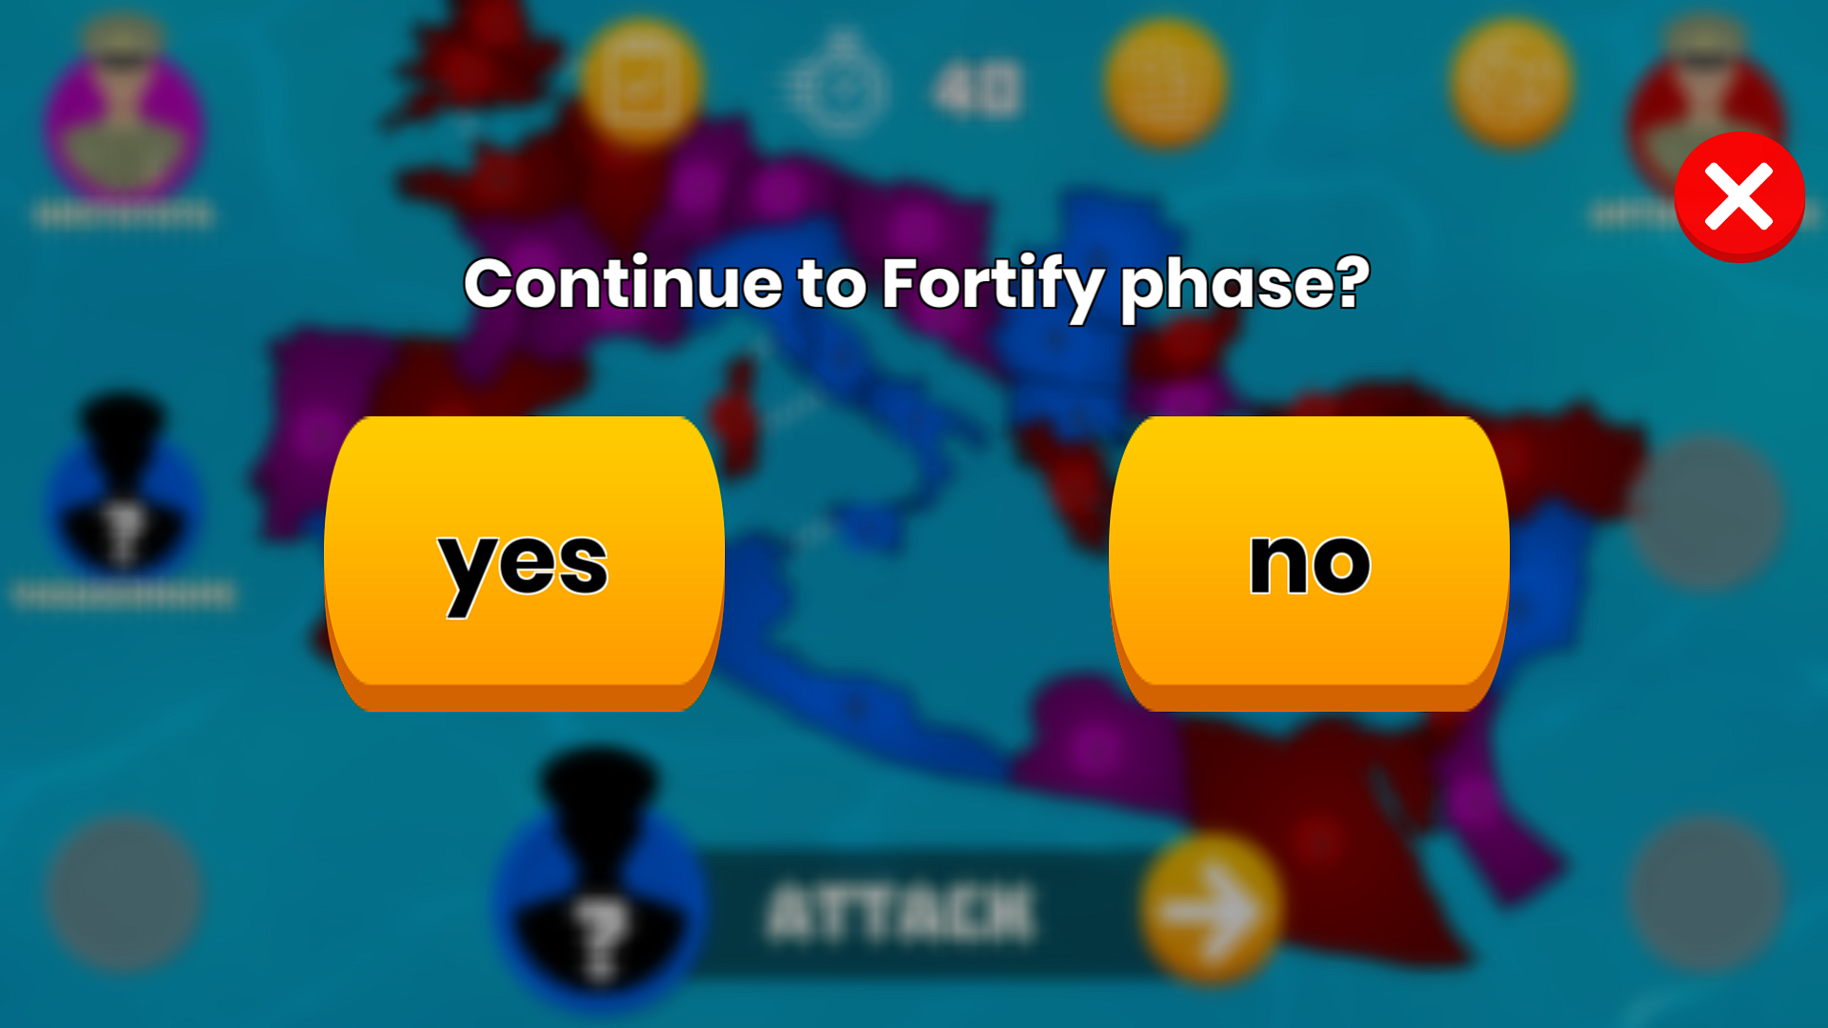

## Pregled i zamena kartica

Klikom na dugme za kartice na vrhu ekrana prikazuju Vam se Vaše kartice. Možete selektovati do 3 kartice za zamenu. Ukoliko je zamena selektovanih kartica moguća, omogućava vam se zamena i imate uvid u bonus tenkova koji ćete dobiti.

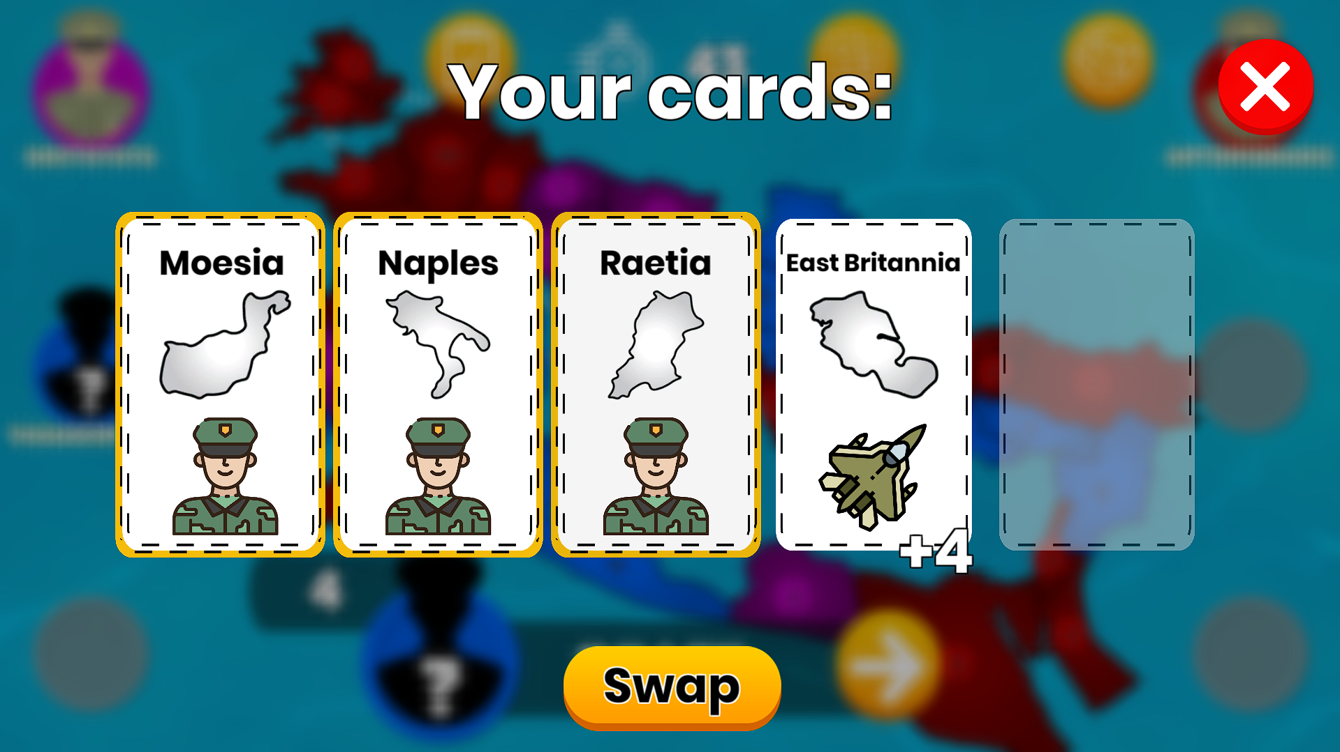

## Pregled zadatka

Zadatak možete videti klikom na dugme za zadatke pri vrhu ekrana.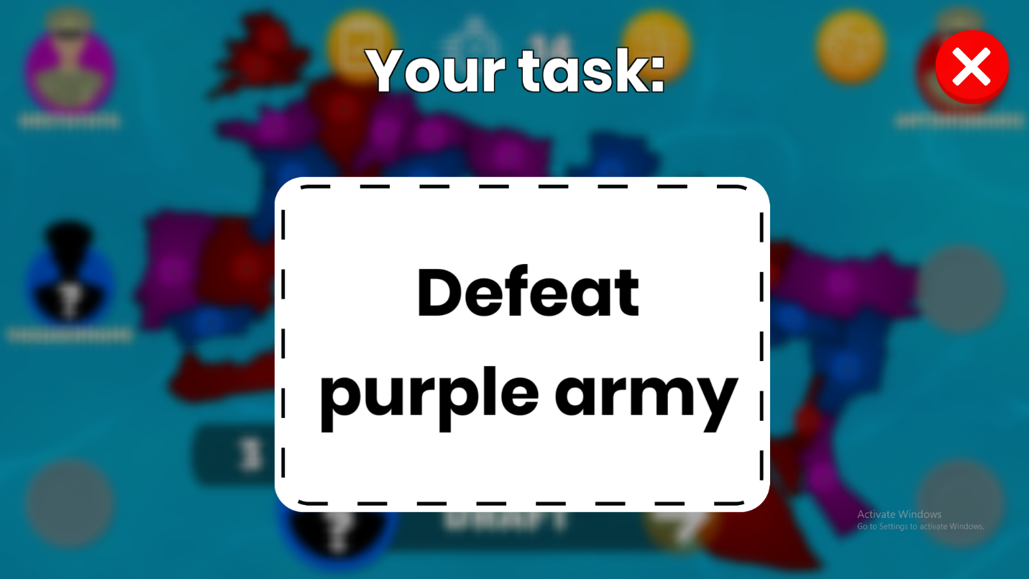

## Pregled bonusa po kontinentima

Bonuse u zavisnosti od kontinenata koje kontrolišete možete videti klikom na dugme za bonuse po kontinentima pri vrhu ekrana.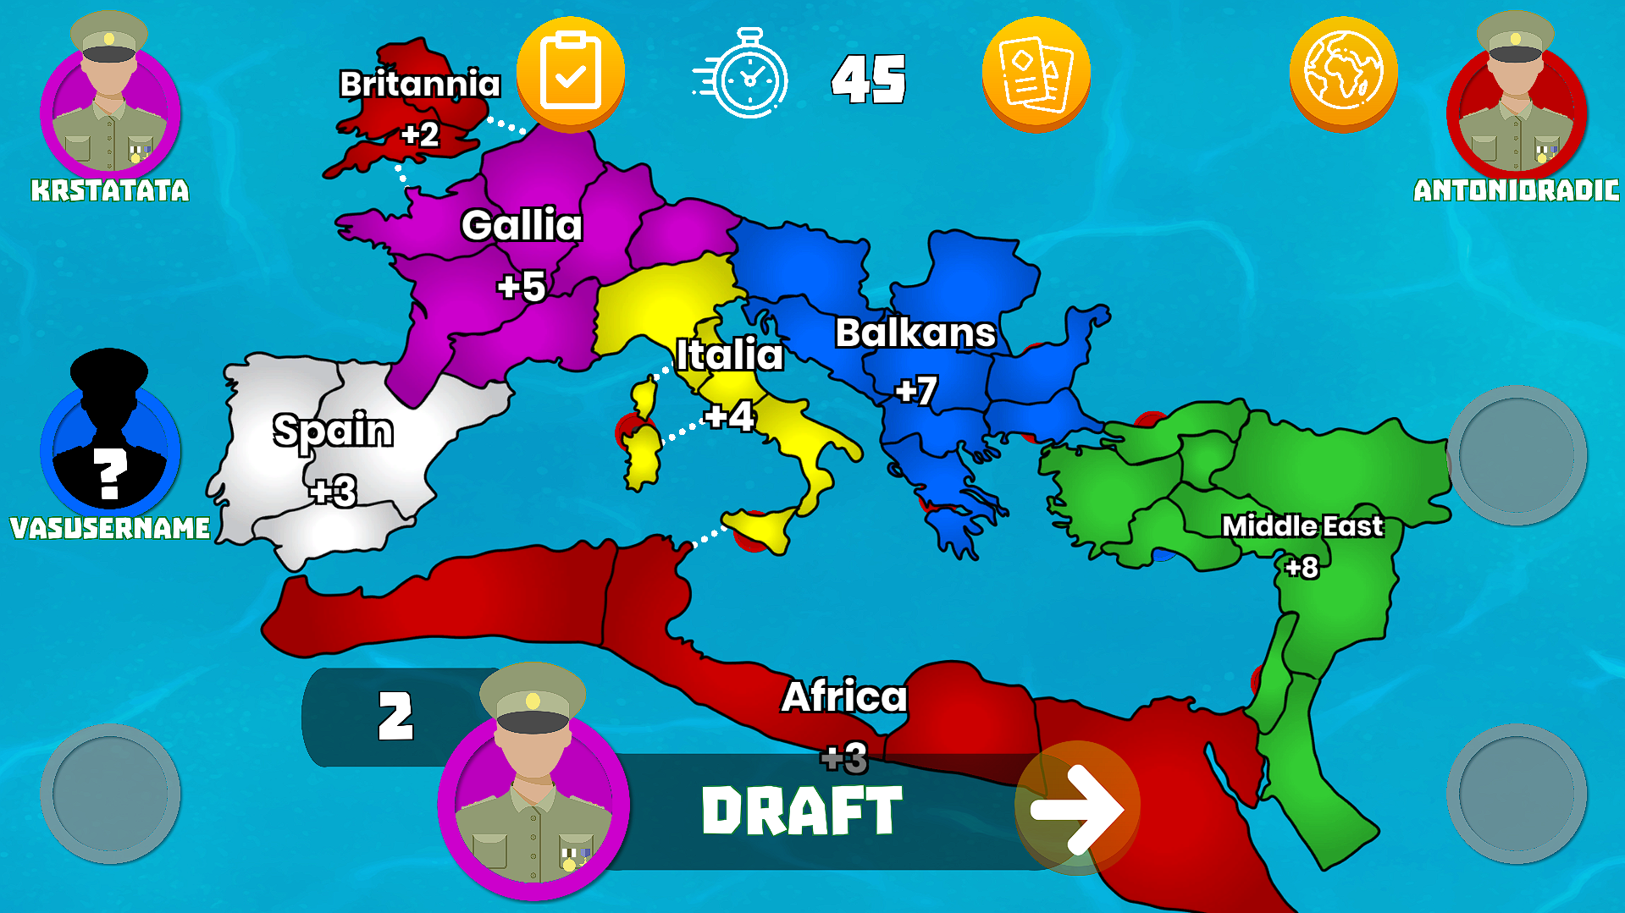

## Krajnji ekran (pobeda/poraz)

Ukoliko ste pobedili ili izgubili, otvara vam se odgovarajući prozor koji vas o tome obaveštava. Imate mogućnost da napustite partiju i vratite se u Meni.

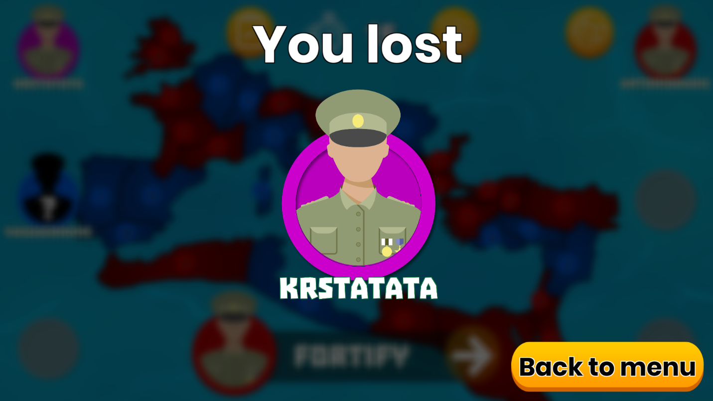

## Napuštanje partije

Klikom na Escape ili Back otvara vam se dijalog za napuštanje partije. Imajte na umu da će se od vas zahtevati reconnect u slučaju da napustite partiju (ukoliko partija i dalje traje naravno).